**Négy + két napos görög körút, Bulgária és Szerbia útba ejtésével, történelmi látványosságok megtekintése**

Időpont: 2020. augusztus 18-24

Fő útvonal: Siklós – Athén – Korinthosz – Mükéné – Olympia – Delphi – Parnasszosz – Szófia – Siklós

Utazás módja: busz

Jellege: kulturális, egy rövid gyalogtúrával a Parnasszoszon

Ellátás: teljes ellátás, első étkezés: Athénban, ezért az útra hideg élelmet csomagoljanak a szülők, vagy gondoskodjanak megfelelő mennyiségű költőpénzről

Szállás: három csillagos szállodában (három éjszaka Görögországban, két éjszaka buszon, egy éjszaka Bolgáriában)

**Költségek:**

Tanulónként 280 000 Ft,

amely tartalmazza:

Egyéni költségek:

Étkezés, szállás díja: 120 000 Ft (a részleteket a kirándulás előtt tartandó szülői értekezleten ismerhetik meg a szülők)

Belépők, idegenvezetés díja: 25 000 Ft

Csoportra vetített költségek:

Buszbérlés díja: 380 Ft/km

Biztosítás díja: 51 350 Ft (tartalmazza az idegenvezető biztosítását is)

Parkolási díjak: €75

Buszsofőrök utazásának díja, napidíj: naponta 30 000 Ft, összesen 210 000 Ft

Autópálya-díjak: 3500 Ft + € 35 (függ az euró átváltási árfolyamától)

+

Egyénileg: költőpénz, szabadon választott összeg, naponta min. € 50, aprópénz mindenképpen legyen benne, mosdóhasználat esetére

Eurót minden útba eső országban elfogadnak, de jól jön, ha az országok pénznemeiben is van a tanulóknál bizonyos összeg. Ez Bulgáriában leva (LV), Szerbiában dínár (RSD).

Mivel a kirándulás költségeinek egy része euróban számítandó, ezért a végösszeg eltérhet az eredetileg megadott áraktól. Amennyiben olcsóbb lesz a kirándulás a vártnál, a különbözetet visszatérítjük.

**1. nap: Siklós – Athén**

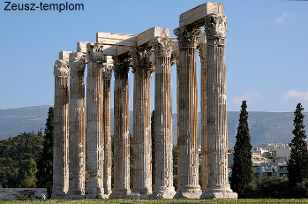Indulás az esti órákban Athénba. Alvás a buszon. Érkezést követően a csomagok elhelyezése a szállodában, majd a szobák elfoglalását követően városnézés, szabadprogram tanárok vezetésével.

**2. nap: Athén – Korinthosz**

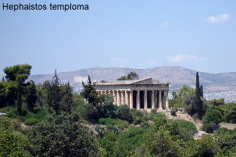 Délelőtt kirándulás Görögország fővárosában, Hadrianus kapu, az Olimpiai Stadion, a Parlament épületének és az előtte lévő őrségváltásnak, az Akropolisz és a Zeusz templom megtekintése, majd a Hephaistos templom meglátogatása, amelyet a vulkánok és a tűz istenének szenteltek. Ez a templom a turisták körében kevésbé ismert, de semmiképpen nem szabad kihagyni, ha a környéken járunk.

Ebéd után utazás Korinthoszba, amely egyike volt az ókori Görögország legerősebb városállamainak. A Korinthoszi-csatorna és a fellegvár megtekintése.

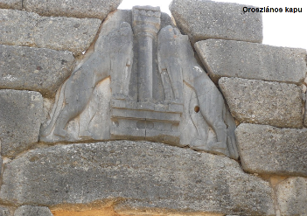**3. nap: Mükéné – Olympia – Delphi**

Délelőtt folyamán ellátogatás Mükénébe, amelyet a monda szerint Perszeusz alapított. Megtekintjük Agamemnon sírját és az Oroszlános kaput, majd Epidavroszban az ókori színházat.

Ezt követően elutazunk Olympiába, hogy megtekintsük Olümpia romvárosának maradványait, amelyet az olümpiai játékoknak, az ókor egyik legfontosabb sportversenyének helyszíneként is ismerhetünk. Az ásatási terület és a múzeum megtekintését követően a patrai Rio Antirio hídon át elutazunk Delfibe. Az érkezést követően elfoglaljuk szállásunkat és éjszaka a hotelben.

**4. nap: Delphi - Parnasszosz**

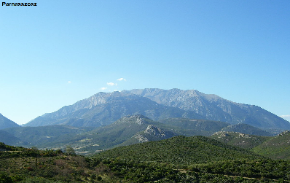Délelőtt felfedezzük Delfit, amely az ókori Görögország első számú jóshelye volt és a Parnasszosz hegységben található. Az ókori hiedelem szerint ez a hely volt a világ közepe. Megtekintjük az itt található szentélyegyüttest, a Kincsesházakat, a Színházat és a múzeumot.

A programot követően könnyű túra a Parnasszosz hegyen. Az archaikus Görögországban a Parnasszosz, [Apollón](https://hu.wikipedia.org/wiki/Apoll%C3%B3n) szent hegye, és a „[Kasztaliai-nimfák](https://hu.wikipedia.org/wiki/Kasztaliai-nimf%C3%A1k" \o "Kasztaliai-nimfák)”, azaz a [múzsák](https://hu.wikipedia.org/wiki/M%C3%BAzs%C3%A1k) lakhelye volt. A hegy lábánál fekszik [Delphoi](https://hu.wikipedia.org/wiki/Delphoi), amelynek híres [jósdáját](https://hu.wikipedia.org/w/index.php?title=J%C3%B3sda&action=edit&redlink=1) egykor a világ közepének tartották, továbbá a sziklák közti szurdokban fakad a szent Kasztalia-forrás.

A kolostor meglátogatását követően busszal elutazunk Thessalonikibe, majd késő este indulás Siklósra, alvás a buszon.

**5. nap: Parnasszosz-Szófia**

Az E65-ös, majd E75-ös úton hosszabb ideig a tengerparton fog vezetni az utunk. Thesszalonikinél térünk rá az E70-re, majd Kulata határátkelőhelyén belépünk Bulgáriában. Útban Szófia felé a Rilai kolostor megtekintése, amely egy 10. században épült ortodox kolostor és templom.

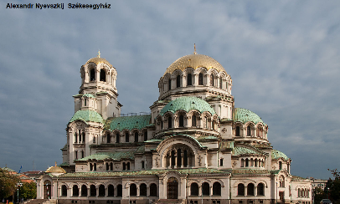

Ebéd után Szófiában városnézés, az Alekszandr Nyevszkij Székesegyház és a Banja Basi mecset megtekintése, amely egy 16. századi török építészeti emlék.

Délután séta a Borissova Gradina parkban.

Este szállás Szófia külvárosában, három csillagos szállodában.

**6. nap: Szófia – Nis – Belgrád - Siklós**

Reggeli után folytatjuk utunkat Szerbia irányában. Nisben (ami egykor Bulgária része volt) meglátogatjuk a várat, majd séta a városban.

Ebéd után Belgrádban városnézés, majd a Szent Száva-templom meglátogatása. A kirándulás utolsó programja a belgrádi erőd megtekintése.

Az esti órákban indulás haza. A határt Hercegszántónál lépjük át. Hazaérkezés éjfél környékén.

Források:

<http://www.buszos.com/arak>

<https://www.autopalyamatrica.hu/autopalyadijak-europa>

<https://www.netrisk.hu/biztositas_dijszamitas>

<https://turizmus.com/utazas-kozlekedes/mie-napidij-ajanlas-1153740>

<https://latvanyossagok.hu/>